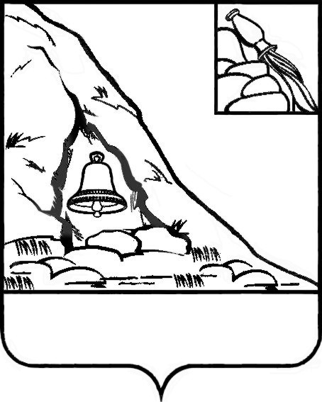
СОВЕТ НАРОДНЫХ ДЕПУТАТОВ
ПОДГОРЕНСКОГО МУНИЦИПАЛЬНОГО РАЙОНА
ВОРОНЕЖСКОЙ ОБЛАСТИ

Р Е Ш Е Н И Е

от 15 мая 2023 года № 14
п.г.т. Подгоренский

О принятии в муниципальную
собственность Подгоренского
муниципального района
Воронежской области четырех
объектов недвижимого имущества

В связи с обращением директора Благотворительного фонда Подгоренского района Воронежской области «Чистое сердце» (свидетельство о государственной регистрации юридического лица серии 36 № 003712173 выдано Управлением Федеральной налоговой службы по Воронежской области 30.07.2014 за основным государственным регистрационным номером 1143600001016, сокращенное наименование - Благотворительный фонд «Чистое сердце») Павленко С.В. о безвозмездной передаче из собственности Благотворительного фонда «Чистое сердце» в муниципальную собственность Подгоренского муниципального района Воронежской области здания Православного храма во имя Преподобного Сергия Радонежского и трех объектов коммунального назначения, необходимых для его обслуживания, в целях обеспечения эффективной эксплуатации и распоряжения указанными объектами в интересах населения района, в соответствии со ст.ст. 212, 215 Гражданского кодекса Российской Федерации, п.п. 3, 17 п. 1 ст. 15, п. 2 ст. 15.1 Федерального закона от 06.10.2003 № 131-ФЗ «Об общих принципах организации местного самоуправления в Российской Федерации», уставом Подгоренского муниципального района Воронежской области, Порядком управления и распоряжения имуществом, находящимся в собственности Подгоренского муниципального района Воронежской области, утвержденным решением Совета народных депутатов Подгоренского муниципального района Воронежской области от 18.05.2006 № 9, Совет народных депутатов Подгоренского муниципального района Воронежской области р е ш и л:
1.Утвердить перечень объектов недвижимого имущества, безвозмездно передаваемых из собственности Благотворительного фонда «Чистое сердце» в муниципальную собственность Подгоренского муниципального района Воронежской области, согласно приложению к настоящему решению.
2. Принять в муниципальную собственность Подгоренского муниципального района Воронежской области, безвозмездно передаваемые четыре объекта недвижимого имущества, согласно приложению к настоящему решению.
3. Администрации Подгоренского муниципального района Воронежской области (М.Ю. Данилов):
- заключить с Благотворительным фондом «Чистое сердце» договор безвозмездной передачи в муниципальную собственность Подгоренского муниципального района Воронежской области четырех объектов недвижимого имущества, указанных в приложении к настоящему решению;
- обеспечить принятие четырех объектов недвижимого имущества по договору безвозмездной передачи в муниципальную собственность Подгоренского муниципального района Воронежской области, государственную регистрацию перехода права собственности на объекты в соответствии с действующим законодательством;
- внести соответствующие изменения в реестр недвижимого имущества, находящегося в собственности Подгоренского муниципального района Воронежской области.
4. Контроль за исполнением настоящего решения возложить на и.о. заместителя главы администрации района И.Ш. Цховребову.
Глава Подгоренского
муниципального района М.Ю. Данилов
Председатель Совета
народных депутатов
Подгоренского муниципального
района Воронежской области О.Н. Хиценко

Приложение

к решению Совета народных депутатов

Подгоренского муниципального района

Воронежской области

от «15» мая 2023 года № 14

Перечень объектов недвижимого имущества,
передаваемого безвозмездно в муниципальную собственность
Подгоренского муниципального района Воронежской области

№ пп | Наименование объекта, номер и дата государственной регистрации права собственности в Едином государственном реестре недвижимости | Кадастровый номер | Характерис-тика объекта: площадь, кв.м,  протяжен-ность, м | Адрес объекта:  Воронежская область, Подгоренский район
1 | 2 | 3 | 4 | 5
1 | Здание «Православный храм во имя Преподобного Сергия Радонежского»  36:24:0100016:197-36/088/2020-1 от 09.09.2020 | 36:24:0100016:197 | 269,2 кв.м | Воронежская область, Подгоренский район, п.г.т. Подгоренский,  ул. Калинина,  д. 21а
2 | Сооружение: электроснабжение  36:24:0100016:196-36/088/2020-1 от 09.09.2020 | 36:24:0100016:196 | 73 м | Российская Федерация, Воронежская область, Подгоренский район, п.г.т. Подгоренский,  ул. Калинина,  21а
3 | Сооружение: газопровод низкого давления  36:24:0100016:198-36/088/2020-1 от 09.09.2020 | 36:24:0100016:198 | 78 м | Воронежская область, Подгоренский район, п.г.т. Подгоренский,  ул. Калинина,  21а
4 | Сооружение: ГРПШ  36:24:0100016:199-36/088/2020-1 от 09.09.2020 | 36:24:0100016:199 | 23 кв. м | Воронежская область, Подгоренский район, п.г.т. Подгоренский,  ул. Калинина,  21а

